УТРЕННЯЯ ГИМНАСТИКА

Для детей 3 лет.
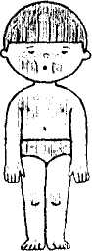
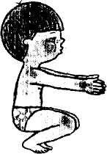
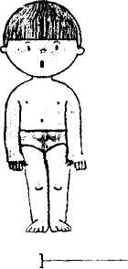
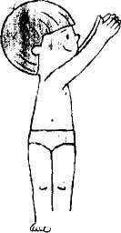
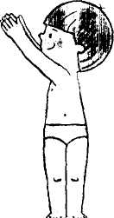
1.«Лягушки»
Поднять руки вверх шире плеч, пальцы разведены встать на носки, потянуться - вдох. Расслабив мышцы, в и.п. — выдох повторить 3-4 раза..

2.«Пружинка».
Медленно присесть, расслабив мышцы туловища, и опустить руки свободно вперёд перед коленями — выдох. Быстро выпрямляясь, перейти в и.п. — вдох. Повторить 6 раз
3«Прихлопнуть комара»

Повернуть туловище налево, хлопнуть в ладоши повыше головы. Перейти в и.п. То же движение — в правую сторону. Дыхание не задерживать.
Повторить 4 раза в
каждую сторону.
4.«Попрыгунчики– воробышки»
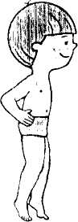
Руки на поясе. Прыжки на носках вперёд—назад, вправо—влево, с поворотами. Дыхание не задерживать. Выполнить 20-25 прыжков.
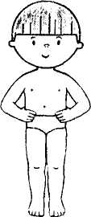

5.« Маленькая прогулка»
Спокойная ходьба 1-3 мин. («тихо подкрадывается к воробью кошка»; «летит большая птица, медленно размахивая крыльями»; «идём, переступая лужи, чтобы не запачкать обувь»).
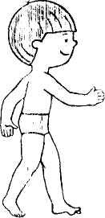
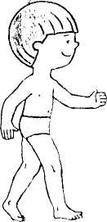

1
Ходьба.
Ходьба по комнате в среднем темпе, свободно размахивая руками. Выполнять 20-30 сек
Для детей 4 лет.
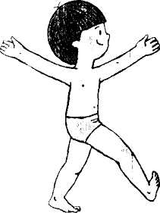
.
3
Пузырь.
И.п. — то же. Присесть и выпрямиться с разведением рук в стороны. Повторить 4-6 раз.
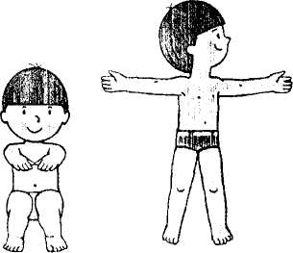
4
«Срывание
цветов»

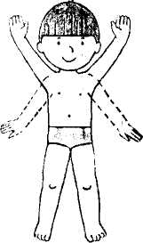

2
«Птица машет
крыльями»
И. п. — ноги на ширине плеч. Поднять руки в стороны и опустить их вниз, помахивая кистями. Повторить 3-5 раз.

И. п. — то же. Наклонить туловище вперёд и выпрямиться. Руками производить движения, имитирующие срывание цветов.
Повторить каждой рукой 4-5 раз.
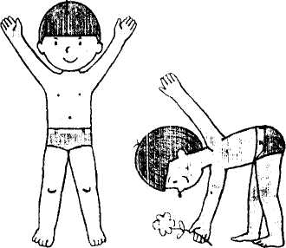

5
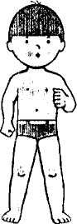
«Колеса паровоза.»
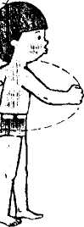
И.п.— тоже. Согнуть руки в локтях и отводить локти назад, производя круговые движения рукам-и. торить 3-4 раза.

6
Птицы клюют.
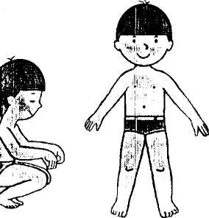
И.п. — то же. Присесть корточки, постучать пальцами о колени и выпрямиться. Повторить 3-4 раза.

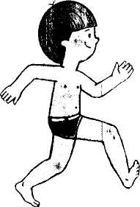
7
Бег.
Бег по комнате в течение 1-2 мин., свободно размахивая руками.

